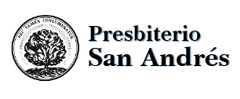

Reunión de Presbiterio N° 162

Sábado 30 de noviembre de 2024 Iglesia Las Familias Máximo Paz – Buenos Aires

Agenda de actividades:

162.1: 09:00 hs- Recepción, Bienvenida y desayuno

162.2: 09:30 hs- Alabanza, Reflexión y Santa Cena

162.3: 10:10 hs- Asistencia y Quórum

162.4: 10:15 hs- Aceptación de la agenda

162.5: 10:20 hs- Aprobación Acta 161

162.6: 10:25 hs- Correspondencia

162.7: 10:30 hs-Informe Comité en administración

162.8: 11:00 hs- Receso 15 minutos

162.9: 11:15 hs- Informe secretario PSA

162.10: 11:25 hs- Informe Comisión ordenación C. D’alessandro

162.11: 11:30 hs- Informe anual estadístico

162.12: 11:40 hs- Informe Comité de Educación ITSA

162.13: 12:10 hs- Informe Comité Ministerial y Misiones

162.14: 12:40 hs- Conociendo La Iglesia Las Familias

162.15: 13:00 hs- Cierre

Próxima Reunión Sábado 15 de marzo 2025 en Escalada sujeto aprobación